ЛАБОРАТОРНАЯ РАБОТА № 6
АНАЛИЗ ВЛИЯНИЯ НУЛЕЙ И ПОЛЮСОВ
ПЕРЕДАТОЧНОЙ ФУНКЦИИ НА ДИНАМИЧЕСКИЕ СВОЙСТВА
Цель работы. Изучить связь характера переходной характеристики, динамических свойств системы с размещением на комплексной плоскости нулей и полюсов.
Методические рекомендации. До начала работы студенты должны получить от преподавателя вариант задания. К занятию допускаются студенты, выполнившие требуемые расчеты и составившие схемы моделирования исследуемых систем. Лабораторная работа рассчитана на 2 часа.
Теоретические сведения. Рассмотрим динамическую систему, которая описывается дифференциальным уравнением n-го порядка
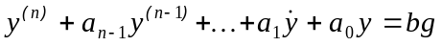, (6.1)
где - выходная переменная , - входная переменная, 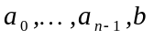 - постоянные параметры. Здесь 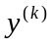 - k-ая производная функции 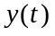 по времени . Корни (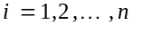) характеристического полинома системы (полюса системы)
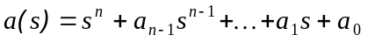, (6.2)
где - комплексная переменная, определяют характер переходной функции 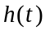 системы с установившимся значением 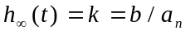, а следовательно, и такие динамические показатели, как время переходного процесса 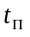 и перерегулирование .
Используя понятие среднегеометрического корня
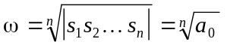
характеристический полином (6.2) можно представить в виде
, (6.3)
в котором коэффициенты 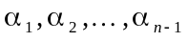 определяются выражением
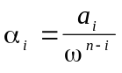.
Среднегеометрический корень может служить мерой быстроты протекания переходных процессов. Если в уравнении (6.3) увеличить , например, в 10 раз, то переходный процесс, оставаясь подобным самому себе, будет протекать в 10 раз быстрее. В связи с этим можно рассматривать полином (6.3) при 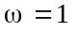 как некоторый нормированный характеристический полином, которому соответствует нормированная переходная функция 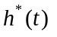 и нормированное время переходного процесса 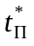. Если качество переходного процесса с точки зрения перерегулирования является приемлемым, то требуемое время переходного процесса может быть обеспечено соответствующим выбором величины .
Для обеспечения требуемого значения перерегулирования необходимо задаться определенным распределением корней характеристического полинома, например, распределением Баттерворта или биномиальным распределением Ньютона.
Распределением Баттерворта называется такое размещение на комплексной плоскости 2n комплексных чисел , при котором они располагаются в вершинах правильного 2n-угольника (см. рис. 6.1). При этом все числа имеют знакоопределенную вещественную часть (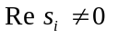) и равные модули 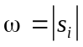. Значения таких комплексных чисел для заданного n однозначно определяется значением и находятся из выражения
=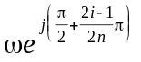, 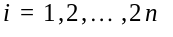,
причём n чисел 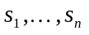 имеют строго отрицательную вещественную часть, т.е. лежат в левой полуплоскости.
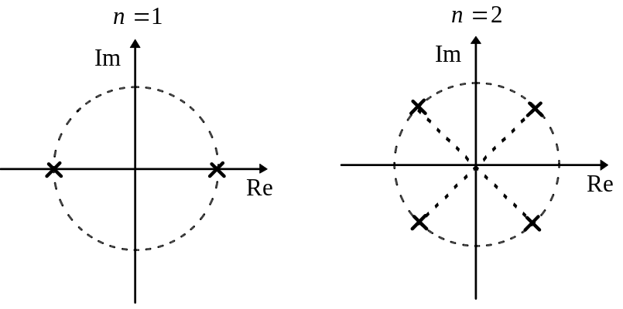

Рис. 6.1. Распределение Баттерворта для различных значений порядка

Полиномом Баттерворта называется алгебраический полином n-го порядка 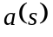, n корней которого совпадают с n комплексными числами, подчиняющимися распределению Баттерворта и имеют отрицательную вещественную часть. Полином определяется формулой
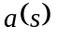=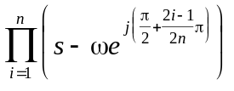=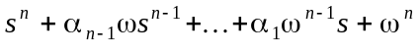, (6.4)
где 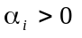, а его коэффициенты находятся по формуле: 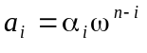. Полиномы 1-6 -го порядка приведены в табл. 6.1.
При биномиальном распределении Ньютона комплексных чисел принимаются равными и вещественными, т.е. 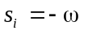. Биномиальный полином Ньютона n-го порядка задается в общем виде выражением

Таблица 6.1.
Полиномы Баттерворта для различного порядка системы
n | полином Баттерворта
1 | 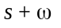
2 | 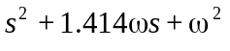
3 | 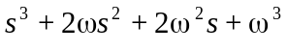
4
5
6
, (6.5)
где 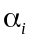-биномиальные коэффициенты. Полиномы 1-6-го порядков приведены в табл. 6.2.

Таблица 6.2
Биномиальные полиномы для различного порядка системы
n | Биномиальный полином
1
2 | 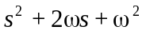
3 | 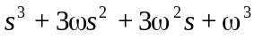
4 | 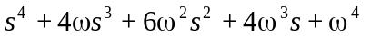
5
6

Переходные характеристики системы (6.1) порядка 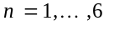 с характеристическим полиномом вида (6.4), построенные в нормированном виде (, 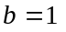), приведены на рис. 6.2, а с характеристическим полиномом (6.5) на рис.6.3. Динамические системы с рассмотренными характеристическими полиномами асимптотически устойчивы, что обусловлено выбором корней характеристического полинома и обладают высокими динамическими показателями. Перерегулирование для системы (6.1) с полиномом Баттерворта ограничено:
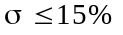,
а с биномиальным распределением обеспечивается получение монотонного переходного процесса (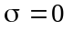).
Метод стандартных переходных функций используется для определения коэффициентов системы (6.1) по заданным показателям 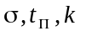. При этом требование монотонности переходного процесса однозначно определяет выбор в качестве характеристического полинома биномиального полинома (6.5), а до-
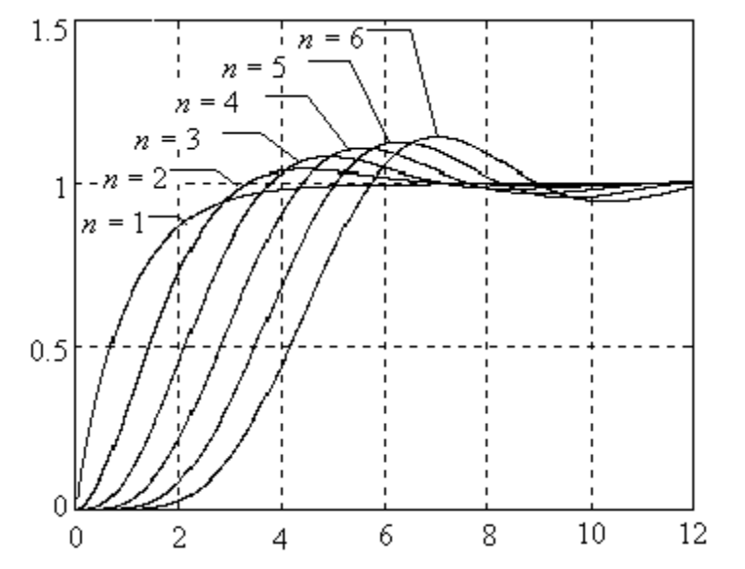
Рис 6.2 Нормированные переходные характеристики системы с
характеристическим полиномом Баттерворта

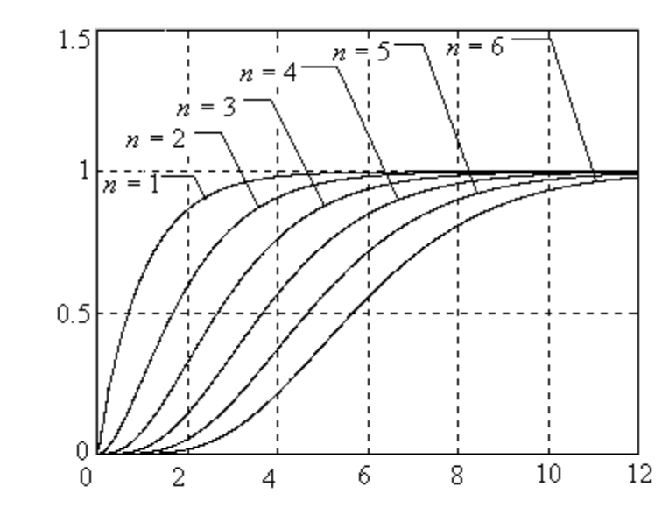
Рис 6.3 Нормированные переходные характеристики системы с
биноминальным характеристическим полиномом

пущение перерегулирования не большего 15% - выбор полинома Баттерворта (6.4). Кроме того, при распределении корней характеристического полинома по Баттерворту, в сравнении с биномиальным распределением, требуемое время переходного процесса можно обеспечить при меньших по абсолютной величине значениях коэффициентов характеристического полинома.
Коэффициенты системы 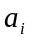 () находятся по заданному значению времени переходного процесса следующим образом:
- по нормированным переходным функциям (рис.6.2, 6.3) определяется значение ;
- среднегеометрический корень определяется по значениям и , для чего используется формула 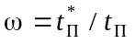;
- коэффициенты искомого полинома определяются выражением , где значения находятся по таблице 6.1 или 6.2, в зависимости от выбранного типа распределения корней характеристического уравнения.
Коэффициент определяется по заданной величине статического коэффициента k выражением 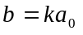.
В некоторых случаях, возникает задача оценки быстродействия системы без построения ее переходной характеристики. Для этого может использоваться понятие степени устойчивости. Под степенью устойчивости понимается абсолютное значение вещественной части ближайшего к мнимой оси корня. Предполагая, что переходный процесс можно считать закончившимся тогда, когда затухнет составляющая, определяемая ближайшим к мнимой оси корнем, получим приближенную зависимость между степенью устойчивости и временем переходного процесса
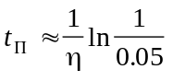 (6.6)
Формула (6.6) имеет приемлемую точность, когда абсолютное значение вещественной части ближайшего к мнимой оси корня не менее чем на порядок меньше абсолютных значений вещественных частей остальных корней.
В отличии от рассмотренной выше системы вида (6.1) характер переходного процесса в системе вида
(6.7)
определяется не только корнями характеристического полинома, т.е. полюсами системы, но и корнями полинома
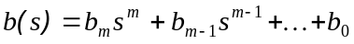,
которые называются нулями системы. При заданном полиноме 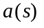 выбором коэффициентов полинома 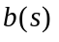 можно, к примеру, уменьшить время переходного процесса, или обеспечить инвариантность системы к некоторым типам входных сигналов.
Порядок выполнения работы
- По заданным в табл. 6.3 значениям постоянных 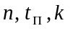 определите параметры системы (6.1) с характеристическим полиномом Баттерворта и биномиальным полиномом. Для каждого случая рассчитайте корни характеристического полинома (6.2) и оцените время переходного процесса по формуле (6.6). Составьте схему моделирования системы и постройте переходные характеристики, соответствующие двум типам распределения корней характеристического уравнения.
- Для каждого набора параметров 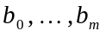, приведенных в табл. 6.4 и 6.5, постройте переходные характеристики системы (6.7) с коэффициентами 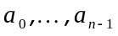 и коэффициентом b, рассчитанными в п.1 для биномиального распределения корней характеристического уравнения.
- Для набора параметров и внешнего воздействия 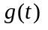, приведенных в табл. 6.6, постройте реакцию системы (6.7) с нулевыми начальными условиями и коэффициентами 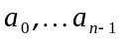, рассчитанными в п.1 для биномиального распределения корней характеристического уравнения. На экран монитора выводить графики 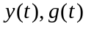.
Содержание отчета
- Математическая модель динамических систем (6.1), (6.7) и соответствующие им схемы моделирования.
- Коэффициенты и корни характеристического уравнения системы, рассчитанные по заданным показателям для двух типов распределения корней. Оценка времени переходного процесса.
- Результаты вычислительных экспериментов (графики пяти переходных функций и график реакции системы на заданное входное воздействие).
- Выводы.
Вопросы к защите лабораторной работы
- Определите установившиеся значение переходной функции системы, описанной дифференциальным уравнением
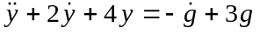.
- У системы 3-го порядка характеристический полином совпадает с полиномом Баттерворта при единичном радиусе распределения. Укажите на комплексной плоскости корни характеристического уравнения системы.
- Используя нормированные переходные характеристики, укажите время переходного процесса в системе (6.1) с характеристическим биномиальным полином при 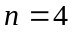 и 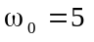.
- Определите время переходного процесса в системе
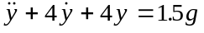.
- Определите время переходного процесса в системе
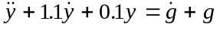
- Определите установившуюся реакцию системы
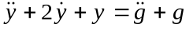
на внешнее воздействие 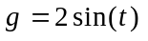.

Таблица 6.3
Вариант | 1 | 2 | 3 | 4 | 5 | 6 | 7 | 8 | 9 | 10 | 11 | 12
 | 3 | 3 | 3 | 4 | 4 | 4 | 5 | 5 | 5 | 6 | 6 | 6
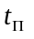 | 3 | 1 | 2.5 | 1.5 | 4 | 2 | 5 | 4 | 6 | 7 | 8 | 6
 | 0.5 | 1.5 | 2 | 2.5 | 3 | 3.5 | 4 | 4.5 | 0.5 | 2.5 | 5 | 3.5

Таблица 6.4
Вариант | 1 | 2 | 3 | 4 | 5 | 6 | 7 | 8 | 9 | 10 | 11 | 12
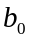
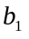 | 0.5 | 1.25 | 1.5 | 2.5 | 1.75 | 2 | 2.25 | 3 | 2 | 2.5 | 2.75 | 1.5

Таблица 6.5
Вариант | 1 | 2 | 3 | 4 | 5 | 6 | 7 | 8 | 9 | 10 | 11 | 12
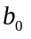
 | 2 | 2 | 0.5 | 0.5 | 1 | 0.25 | 0.1 | 0.2 | 0.1 | 0.2 | 0.3 | 0.1
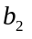 | 0.5 | 1.5 | 1 | 0.25 | 1.25 | 0.5 | 0.2 | 0.1 | 0.5 | 0.1 | 0.1 | 0.2
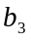 | 0.25 | 1 | 1 | 1.25 | 0.25 | 0.75 | 0.5 | 0.2 | 0.2 | 0.2 | 0.3 | 0.4
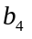 | - | - | - | 2 | 2.5 | 3 | 0.3 | 0.5 | 0.25 | 0.3 | 0.2 | 0.5
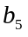 | - | - | - | - | - | - | 3.5 | 4 | 0.25 | 0.5 | 0.3 | 0.2
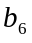 | - | - | - | - | - | - | - | - | - | 2 | 2.5 | 3

Таблица 6.6
Вариант | 1 | 2 | 3 | 4 | 5 | 6 | 7 | 8 | 9 | 10 | 11 | 12
 | 1 | 1 | 0.25 | 2.25 | 8 | 4.5 | 1 | 1 | 0.25 | 2.25 | 8 | 4.5
 | 0 | 0 | 0 | 0 | 0 | 0 | 0 | 0 | 0 | 0 | 0 | 0
 | 0.25 | 1 | 1 | 2 | 0.5 | 0.5 | 0.25 | 1 | 1 | 2 | 0.5 | 0.5
